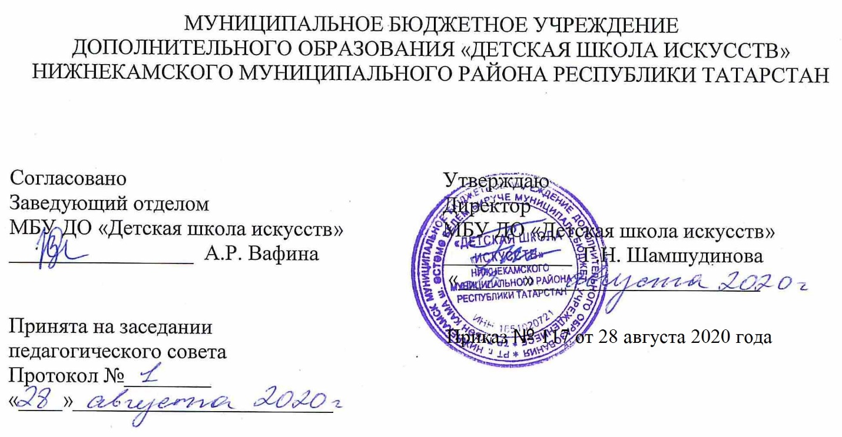

ДОПОЛНИТЕЛЬНАЯ ОБЩЕОБРАЗОВАТЕЛЬНАЯ ОБЩЕРАЗВИВАЮЩАЯ РАБОЧАЯ ПРОГРАММА
«Предмет по выбору»
3 класс (7-летний срок обучения)

Направленность: художественная
Возраст учащихся: 10-11 лет
Срок реализации: 1 год (35 часов)

Составитель: Вафина Алия Рафаилевна, преподаватель по хореографии

г. Нижнекамск
2020 год

1. Планируемые результаты

1. Личностные результаты
1. Знаниекультуры своего народа, своего края, основ культурного наследия народов России и человечества (идентичность человека с российской многонациональной культурой.Уважительное и доброжелательное отношение к культуре, традициям, ценностям народов России и народов мира.
2. Готовность и способность обучающихся к саморазвитию и самообразованию на основе мотивации к обучению и познанию; готовность и способность осознанному выбору и построению дальнейшей индивидуальной траектории образования на базе ориентировки в мире профессий и профессиональных предпочтений, с учетом устойчивых познавательных интересов.
3. Сформированность ответственного отношения к учению; уважительного отношения к труду.
4.Сформированность целостного мировоззрения, соответствующего современному уровню развития науки и общественной практики, учитывающего культурное, духовное многообразие современного мира.
5. Осознанное, уважительное и доброжелательное отношение к другому человеку,его мнению, мировоззрению, культуре, языку, вере. Готовность и способность вести диалог с другими людьми и достигать в нем взаимопонимания.
6. Развитость эстетического сознания через освоение художественного наследия народов России и мира, творческой деятельности эстетического характера (способность понимать художественные произведения, отражающие разные этнокультурные традиции; сформированность основ художественной культуры обучающихся как части их общей духовной культуры, как особого способа познания жизни и средства организации общения; эстетическое, эмоционально-ценностное видение окружающего мира; способность к эмоционально-ценностному освоению мира, самовыражению и ориентации в художественном и нравственном пространстве культуры; уважение к истории культуры своего Отечества, выраженной в том числе в понимании красоты человека; потребность в общении с художественными произведениями, сформированность активного отношения к традициям художественной культуры как смысловой, эстетической и личностно-значимой ценности).

Метапредметные результаты
Регулятивные УУД
1.Умение самостоятельно определять цели обучения, ставить и формулировать новые задачи в учебе и познавательной деятельности, развивать мотивы и интересы своей познавательной деятельности.
2.Умение самостоятельно планировать пути достижения целей, в том числе альтернативные, осознанно выбирать наиболее эффективные способы решения учебных и познавательных задач.
3.Умение соотносить свои действия с планируемыми результатами, осуществлять контроль своей деятельности в процессе достижения результата, определять способы действий в рамках предложенных условий и требований, корректировать свои действия в соответствии с изменяющейся ситуацией.
4.Умение оценивать правильность выполнения учебной задачи, собственные возможности ее решения.
5.Владение основами самоконтроля, самооценки, принятия решений и осуществления осознанного выбора в учебной и познавательной.

Познавательные УУД
1.Умение определять понятия, создавать обобщения, устанавливать аналогии, классифицировать, самостоятельно выбирать основания и критерии для классификации, устанавливать причинно-следственные связи, строить логическое рассуждение, и делать выводы.
2.Умение создавать, применять и преобразовывать знаки и символы, модели и схемы для решения учебных и познавательных задач.
3. Развитие мотивации к овладению культурой активного использования словарей и других поисковых систем.

Коммуникативные УУД
1.Умение организовывать учебное сотрудничество и совместную деятельность с учителем и сверстниками; работать индивидуально и в группе: находить общее решение на основе согласования позиций и учета интересов; формулировать, аргументировать и отстаивать свое мнение.
2.Умение осознанно использовать речевые средства в соответствии с задачей коммуникации для выражения своих чувств, мыслей и потребностей для планирования и регуляции своей деятельности.
3.Формирование и развитие компетентности в области использования информационно-коммуникационных технологий

Предметные результаты
- овладение теоретическими знаниями в области историко-бытового танца;
- освоение техники, стиля и манеры исполнения танцев разных эпох и стран;
- формирование навыков координации, владения мышечным и суставно-двигательным аппаратом;
- развитие таких данных, как гибкость, танцевальный шаг, прыжок, ритмичность, эластичность мышц, музыкальность, сообразительность, координация, танцевальность;
- развитие техники исполнительского мастерства;
- развитие физической выносливости

2. Учебный (тематический) план

№ | Тема | Количество часов | Тип урока | Виды учебной деятельности | Виды контроля
1 | Вводное занятие. Правила техники безопасности | 1 | Урок изучения и первичного закрепления новых знаний | Урок-лекция, практическое занятие | Контрольный урок  (зачет)
2 | Правила поведения на сцене и за кулисами | 4 | Урок изучения и первичного закрепления новых знаний | Урок-лекция, практическое занятие | Контрольный урок  (зачет)
3 | Сценическая площадка | 6 | Изучение нового материала | Урок-лекция, практическое занятие | Контрольный урок  (зачет)
4 | Подготовка концертного номера | 21 | Изучение нового материала.  Репетиция | Урок-лекция, практическое занятие | Контрольный урок  (зачет)
5 | Показ концертного номера | 1 | Концерт | Урок-лекция, практическое занятие | Контрольный урок  (зачет)
6 | Контрольный урок | 2 | Концерт | Урок-лекция, практическое занятие | Контрольный урок  (зачет)
Итого: |  | 35

3.Календарный учебный график
№ п/п | Месяц | Число | Время проведения занятия | Форма занятия | Количество часов | Тема занятий | Место проведения | Форма контроля
1 | сентябрь | 5.09.20 | 13.40-14.40 | урок | 1 | Вводное занятие. Правила техники безопасности | Структурное подразделение МБУ ДО «ДШИ» на базе гимназии №2, 228каб | Контрольный урок
2 | сентябрь | 12.09.20 | 13.40-14.40 | урок | 1 | Правила поведения на сцене и за кулисами |  | Контрольный урок
3 | сентябрь | 19.09.20 | 13.40-14.40 | урок | 1 | Правила поведения на сцене и за кулисами |  | Контрольный урок
4 | сентябрь | 26.09.20 | 13.40-14.40 | урок | 1 | Правила поведения на сцене и за кулисами |  | Контрольный урок
5 | октябрь | 3.10.20 | 13.40-14.40 | урок | 1 | Правила поведения на сцене и за кулисами |  | Контрольный урок
5 | октябрь | 10.10.20 | 13.40-14.40 | урок | 1 | Сценическая площадка |  | Контрольный урок
5 | октябрь | 17.10.20 | 13.40-14.40 | урок | 1 | Сценическая площадка |  | Контрольный урок
5 | октябрь | 24.10.20 | 13.40-14.40 | урок | 1 | Сценическая площадка |  | Контрольный урок
5 | октябрь | 31.10.20 | 13.40-14.40 | урок | 1 | Сценическая площадка |  | Контрольный урок
6 | ноябрь | 14.11.20 | 13.40-14.40 | урок | 1 | Сценическая площадка |  | Контрольный урок
6 | ноябрь | 21.11.20 | 13.40-14.40 | урок | 1 | Сценическая площадка |  | Контрольный урок
6 | ноябрь | 28.11.20 | 13.40-14.40 | урок | 1 | Подготовка концертного номера |  | Контрольный урок
7 | декабрь | 5.12.20 | 13.40-14.40 | урок | 1 | Подготовка концертного номера |  | Контрольный урок
7 | декабрь | 12.12.20 | 13.40-14.40 | урок | 1 | Подготовка концертного номера |  | Контрольный урок
7 | декабрь | 19.12.20 | 13.40-14.40 | урок | 1 | Подготовка концертного номера |  | Контрольный урок
7 | декабрь | 26.12.20 | 13.40-14.40 | урок | 1 | Контрольный урок |  | Контрольный урок
8 | январь | 16.01.21 | 13.40-14.40 | урок | 1 | Подготовка концертного номера |  | Контрольный урок
8 | январь | 23.01.21 | 13.40-14.40 | урок | 1 | Подготовка концертного номера |  | Контрольный урок
8 | январь | 30.01.21 | 13.40-14.40 | урок | 1 | Подготовка концертного номера |  | Контрольный урок
9 | Февраль | 6.02.21 | 13.40-14.40 | урок | 1 | Подготовка концертного номера |  | Контрольный урок
9 | Февраль | 13.02.21 | 13.40-14.40 | урок | 1 | Подготовка концертного номера |  | Контрольный урок
9 | Февраль | 20.02.21 | 13.40-14.40 | Урок | 1 | Подготовка концертного номера |  | Контрольный урок
9 | Февраль | 27.02.21 | 13.40-14.40 | урок | 1 | Подготовка концертного номера |  | Контрольный урок
10 | Март | 6.03.21 | 13.40-14.40 | урок | 1 | Подготовка концертного номера |  | Контрольный урок
10 | Март | 13.03.21 | 13.40-14.40 | урок | 1 | Подготовка концертного номера |  | Контрольный урок
10 | Март | 20.03.21 | 13.40-14.40 | урок | 1 | Подготовка концертного номера |  | Контрольный урок
11 | Апрель | 3.04.21 | 13.40-14.40 | урок | 1 | Подготовка концертного номера |  | Контрольный урок
11 | Апрель | 10.04.21 | 13.40-14.40 | урок | 1 | Подготовка концертного номера |  | Контрольный урок
11 | Апрель | 17.04.21 | 13.40-14.40 | урок | 1 | Подготовка концертного номера |  | Контрольный урок
11 | Апрель | 24.04.21 | 13.40-14.40 | урок | 1 | Подготовка концертного номера |  | Контрольный урок
12 | Май | 1.05.21 | 13.40-14.40 | урок | 1 | Подготовка концертного номера |  | Контрольный урок
12 | Май | 8.05.21 | 13.40-14.40 | урок | 1 | Подготовка концертного номера |  | Контрольный урок
12 | Май | 15.05.21 | 13.40-14.40 | урок | 1 | Подготовка концертного номера |  | Контрольный урок
12 | Май | 22.05.21 | 13.40-14.40 | урок | 1 | Показ концертного номера |  | Контрольный урок
12 | Май | 29.05.21 | 13.40-14.40 | урок | 1 | Контрольный урок |  | Контрольный урок

